**Pet's Caregiver 宠物信息管理系统需求分析规约文档**

|  |  |  |  |  |
| --- | --- | --- | --- | --- |
| 编写日期 | SEPG | 版本 | 说明 | 作者 |
| 2022.11.8 |  | 1.0 | 完成需求调研和基本需求规约。 | 王方远，黄绍华 |
| 2022.11.16 |  | 1.1 | 修改部分功能性需求，进一步完善非功能性需求。 | 王方远，黄绍华 |
| 2022.11.23 |  | 1.2 | 对于修订的用例图，绘制其活动图。并且增加了子系统中的数据建模和行为建模。 | 王方远，黄绍华 |
| 2022.12.4 |  | 1.3 | 修改了建模图 | 王方远，黄绍华 |

|  |  |  |  |
| --- | --- | --- | --- |
| **评审时间** | **评审参与人员** | **评审后修改批准日期** | **确认签字人员** |
| 2022.11.4 | 王方远，黄绍华 | 2022.11.18 | 王方远，黄绍华 |
| 2022.11.12 | 王方远，黄绍华 | 2022.11.25 | 王方远，黄绍华 |
| 2022.11.20 | 王方远，黄绍华 | 2022.12.5 | 王方远，黄绍华 |
| 2022.12.1 | 王方远，黄绍华 | 2022.12.31 | 王方远，黄绍华 |

目录

1. **引言** 2

1.1 **背景** 2

1.2 **参考资料** 2

1.3 **假定和约束** 3

1.4 **用户的特点** 3

2. **功能需求** 3

2.1 **系统范围** 3

2.2 **系统体系结构** 4

2.3 **总体流程** 4

2.4 **需求分析** 4

3. **非功能需求** 33

3.1 **性能要求** 33

3.2 **安全要求** 35

3.3 **灵活性要求** 35

4. **运行环境规定** 36

4.1 **设备** 36

4.2 **支持软件** 36

4.3 **接口** 36

4.4 **控制** 36

1. **引言**

1.1 **背景**

本项目名为Pet's Caregiver，旨在为PC端的用户以及宠物医疗机构内的宠物医生和管理员提供一个体验良好，灵活性强，交互性好的轻量级宠物健康管理、医疗预约、信息管理的应用，用户可以通过该网站完成与宠物健康、医疗相关的活动，并通过其他相关的功能获得更好的体验。

本项目任务的提出者为软件工程课程设计需要；开发者为软件工程专业两名同学（王方远、黄绍华）；项目预期用户是宠物饲主、宠物医院的医生和管理员。

为了更好的实现所需要的业务逻辑，本系统调用了其他系统的接口以更好的完成本系统的功能，包括e-chart的图表接口、JQuery接口以及Shiro接口等

1.2 **参考资料**

1. 《SpringBoot 更好的开发》
2. 《HTML5+CSS3 从入门到精通》
3. 《更好的软件架构，更好的设计》
4. 《Design Patterns》

1.3 **假定和约束**

本项目开发主要受软件工程课程的约束，因此本项目的假定和约束如下所示：

1. 项目开发期限为2个月，时间为2021年11月~12月底；
2. 项目开发无经费，设备条件为2台Windows操作系统电脑和1台Mac操作系统电脑以及阿里云平台等；
3. 项目在开发前线上通过问卷调研的方式收集了104份问卷，并据此制定了用户画像；
4. 在交流过程中，我们每三天线下汇报工作进度，同时通过Github进行代码协作管理。

1.4 **用户的特点**

本系统针对用户应为初步了解互联网使用方式的饲主、宠物管理员、宠物医生。同时，饲主不需要有较高的学历，仅需要能够阅读文字和图表直观地获取信息即可。因此，本系统在操作层面上应当有较好的友好性。

针对于维护人员，他（她）应当为大学本科及以上，对于数据库有着一定程度的了解，同时掌握SpringBoot技术栈，同时了解基本的Http协议。

本系统在完成开发后，使用频度较高，应为每秒钟1000次以上的访问，因此需要有较好的并发性以及可维护性。

2. **功能需求**

2.1 **系统范围**

本项目的项目范围包括用户、宠物医生和超级管理员三个主体。

核心主体是由用户创建的宠物列表，对宠物列表的宠物进行预约、病历查询、健康史查询、日志管理等操作，涉及到数据库层面的增删改查；

而针对宠物健康、诊疗预约的信息的管理与传递则是本系统的核心功能，并在核心功能上实现了管理员、用户、医生三向预约管理机制、数据的可视化统计等功能以提高使用体验；

同时，针对所有信息的人为干预管理，我们添加了超级管理员这一角色，用于对一些手动提交需要审核识别的预约信息进行处理；

最后，我们还提供了指南系统，为平台的用户和医生关于宠物的健康问题提供了一个良好的交流平台。

另外，管理员和医生也同时拥有普通用户的功能权限。

2.2 **系统体系结构**

系统采用了mysql作为数据库，运用springboot+mybatisplus搭建后端，初步根据三个角色：普通用户、医生以及管理员进行不同服务的划分，前端以webservice+css+html为框架，产生了如下架构设计图：

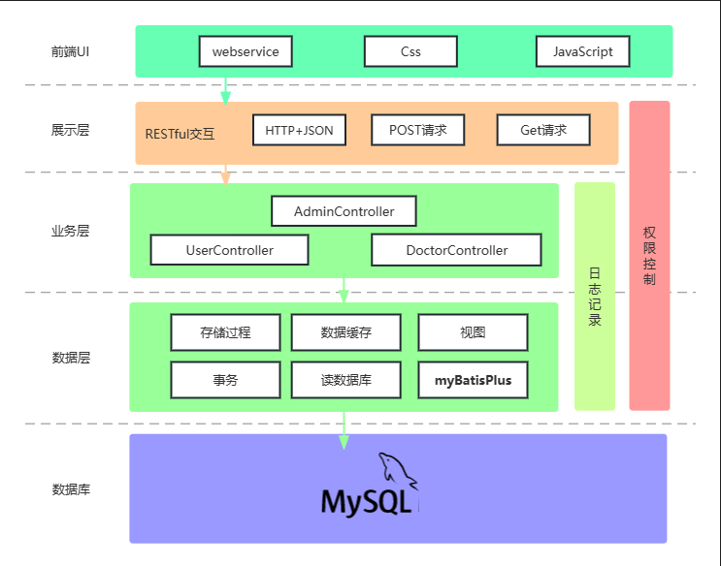

2.3 **总体流程**

系统共有用户、宠物医生、超级管理员三种身份，对应了不同的系统使用流程。用户可以编辑宠物列表、使用平台提供的预约、健康检测、日志等服务。医生身份的用户才可以接受预约。发布的预约、日志、健康史、指南会交由管理员进行审核管理。

每个身份的用户进入系统之后都能进行不同的操作，因此系统会先判断用户的身份种类，然后赋予不同种类的用户不同的操作权限。用户的跨权限访问会被系统拒绝。

2.4 **需求分析**

2.4.1 **登录注册子系统**

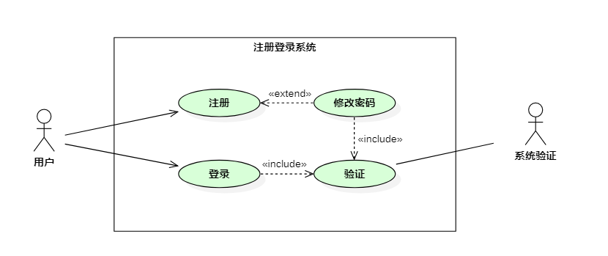

**整体数据建模**

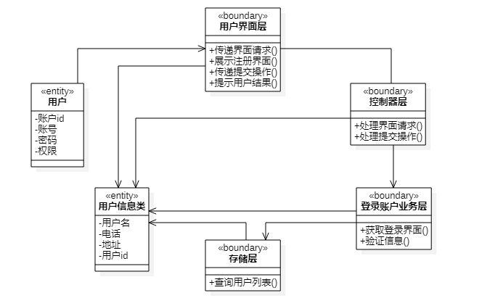

**用户注册用例**

功能建模:

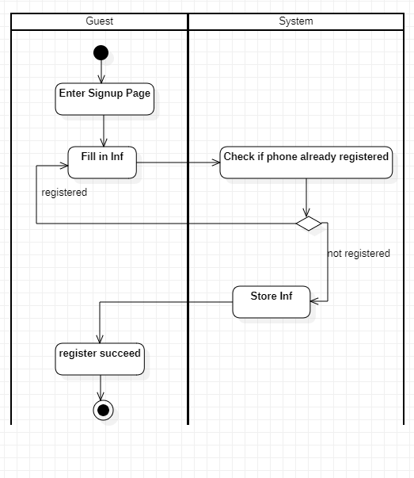

行为建模:

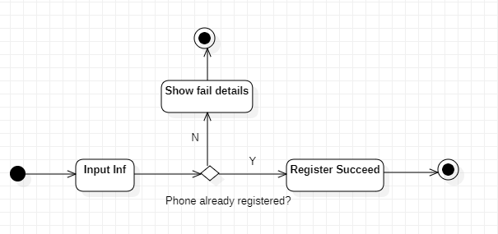

**用户登录用例**

功能建模:

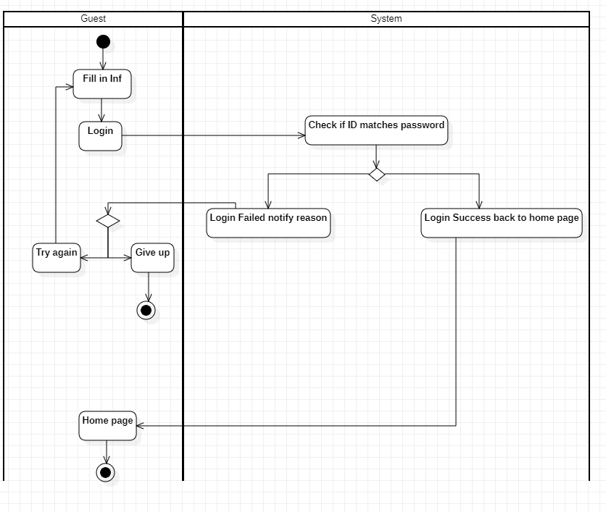

行为建模:

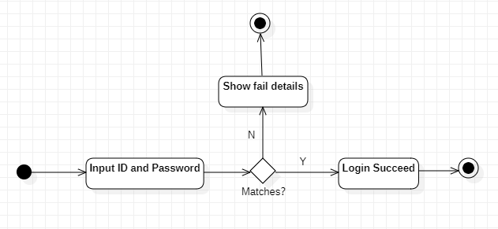

**修改密码用例**

功能建模:

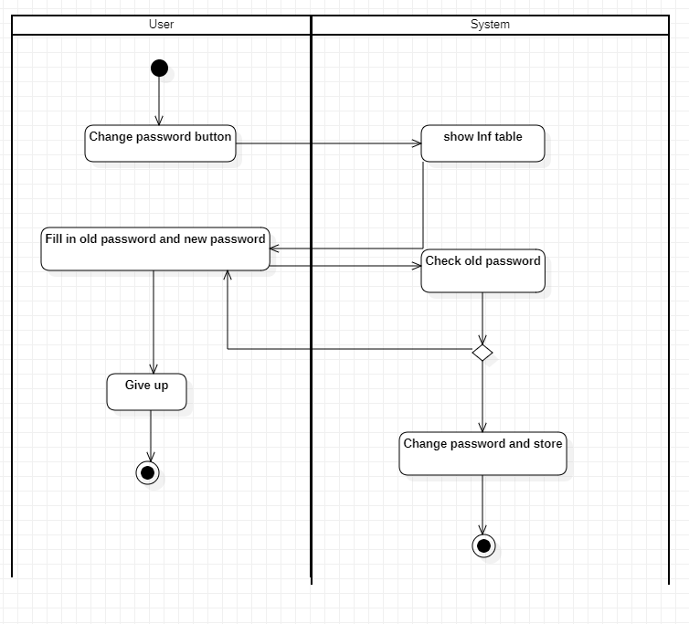

行为建模:

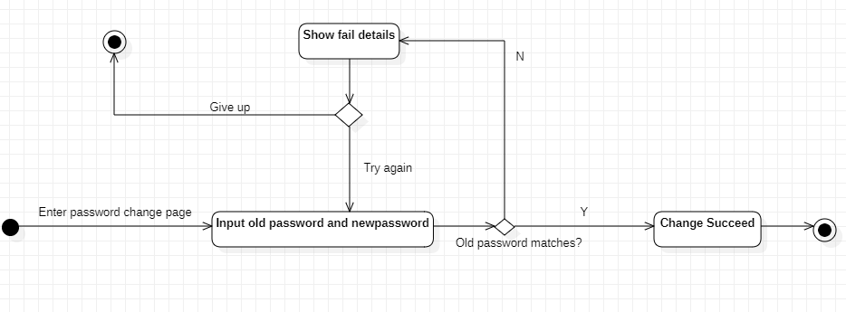

2.4.2 **系统设置子系统**

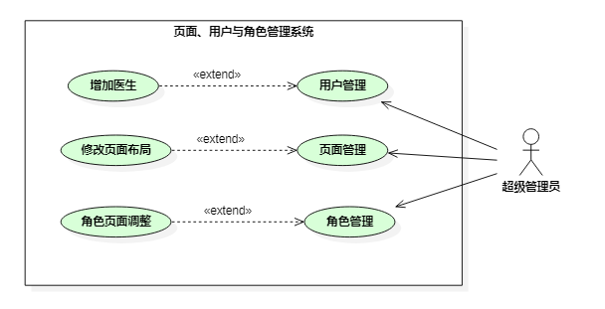

**整体数据建模**

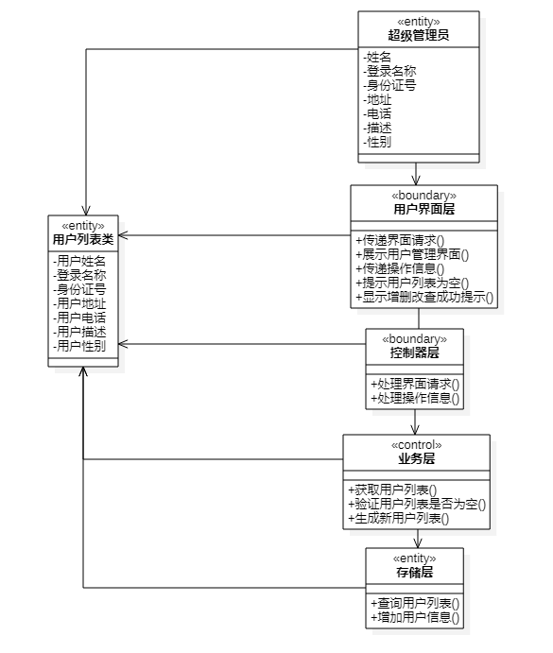

**用户管理用例**

功能建模:

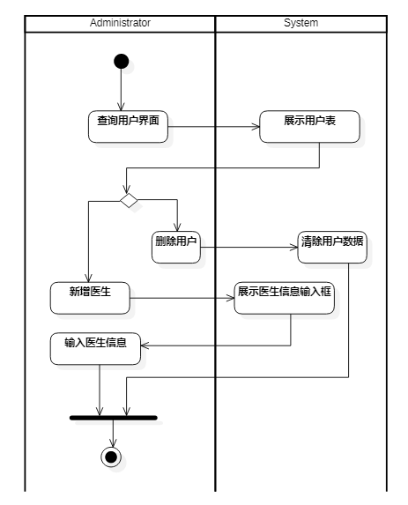

行为建模：

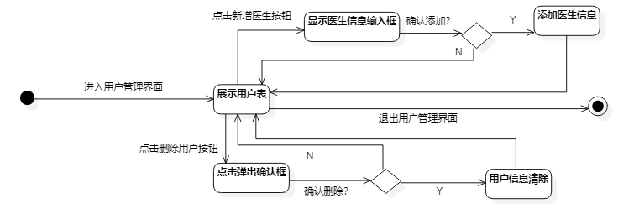

**页面管理用例**

功能建模：

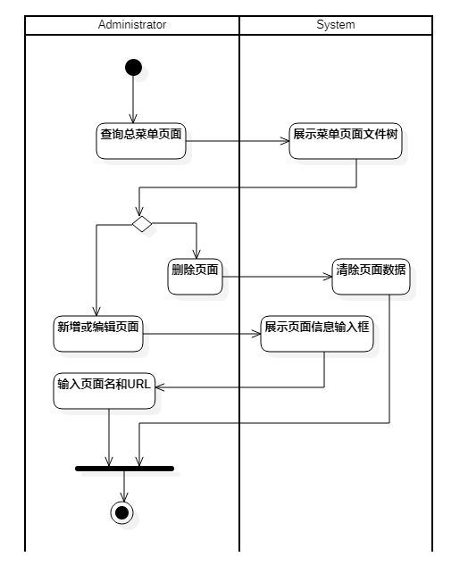

行为建模：

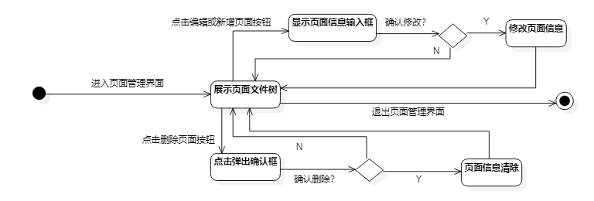

**角色管理用例**

功能建模：

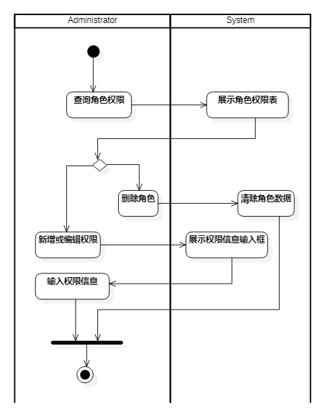

行为建模：

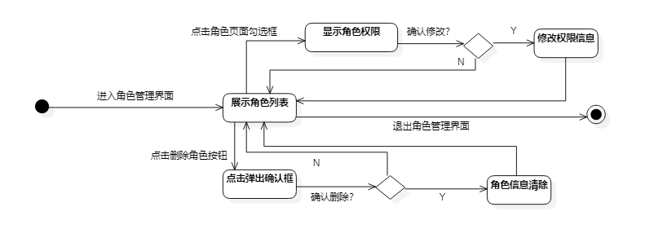

2.4.3 **宠物管理子系统**

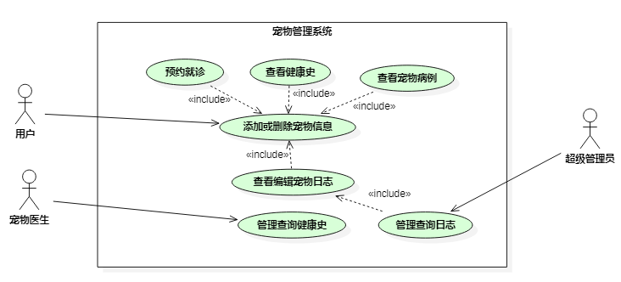

**整体数据建模**

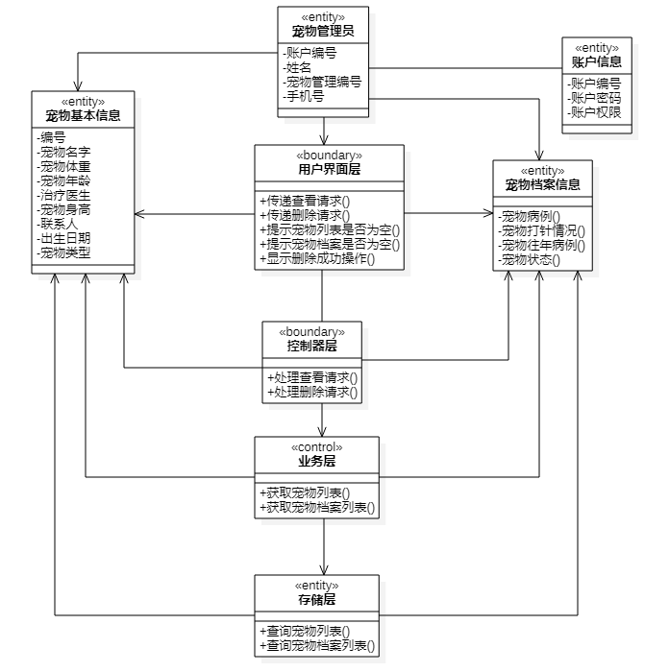

**添加或删除宠物信息用例**

功能建模：

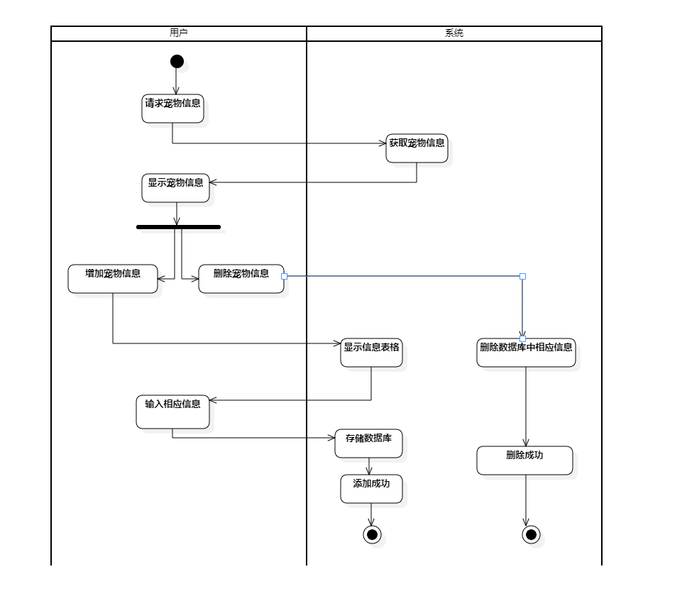

行为建模：

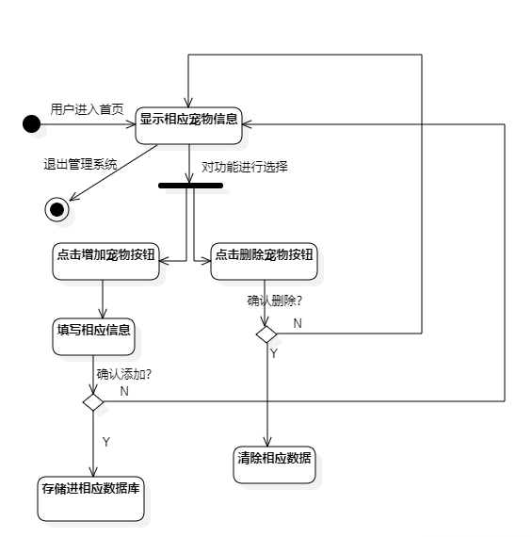

**查看健康史用例**

功能建模：

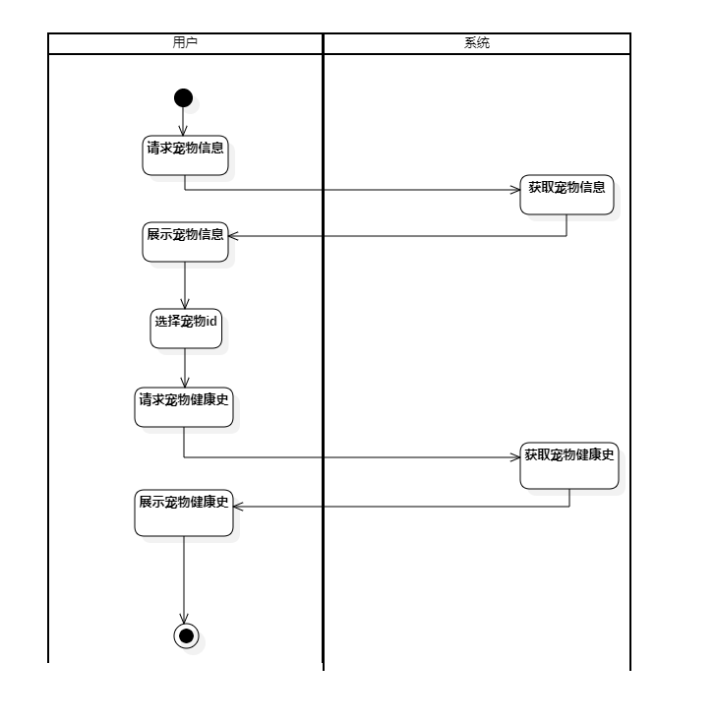

行为建模：

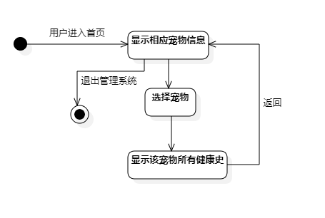

**查看编辑宠物日志用例**

功能建模：

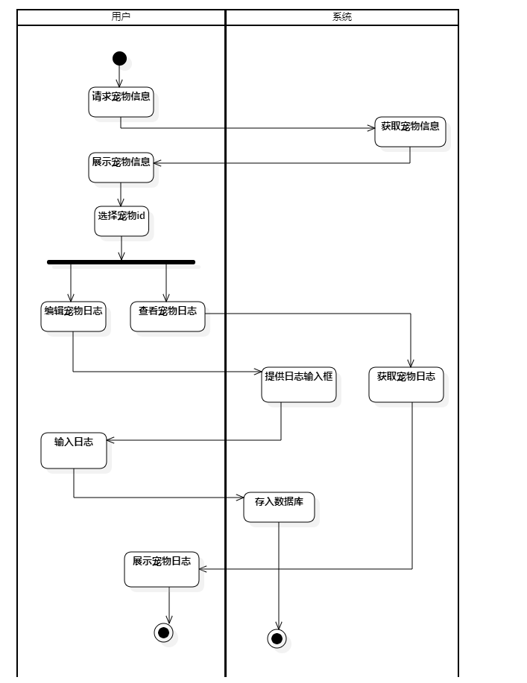

行为建模：

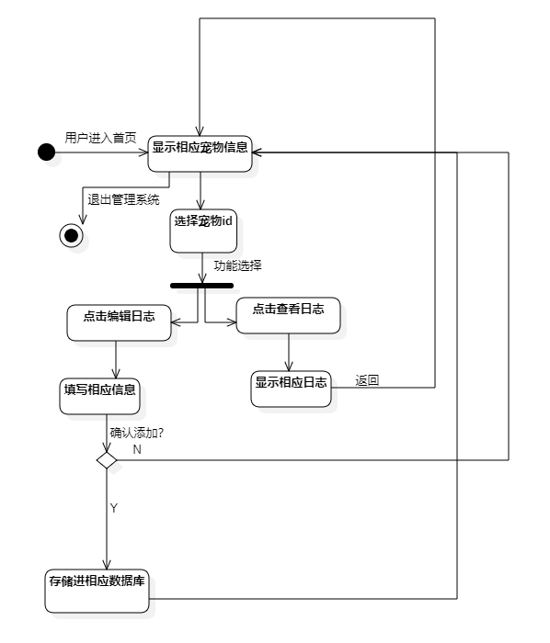

**管理宠物健康史用例**

功能建模：

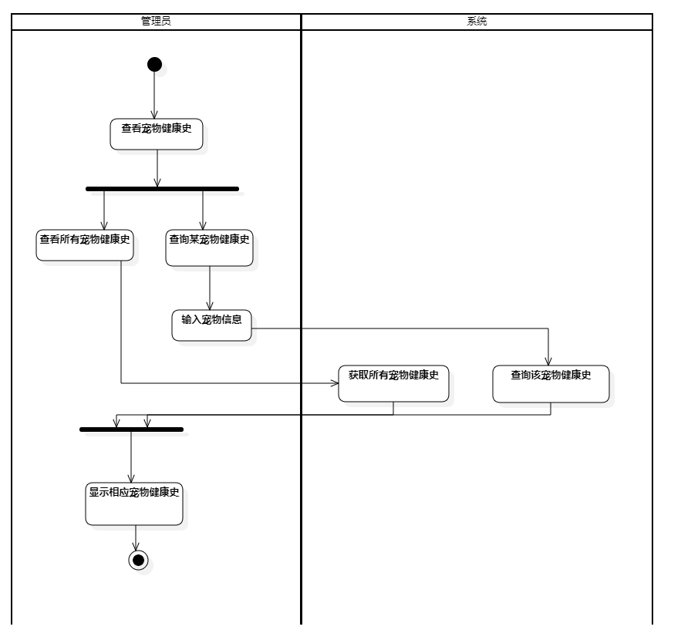

行为建模：

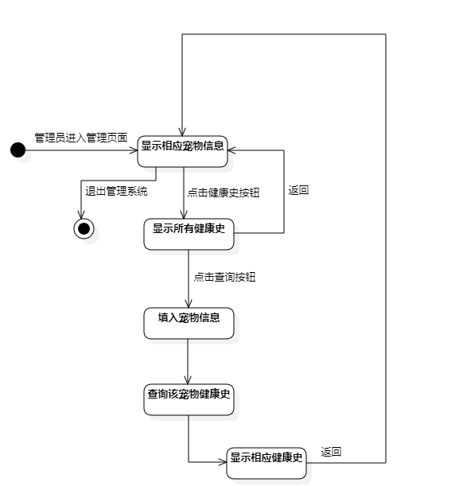

**管理宠物日志用例**

功能建模：

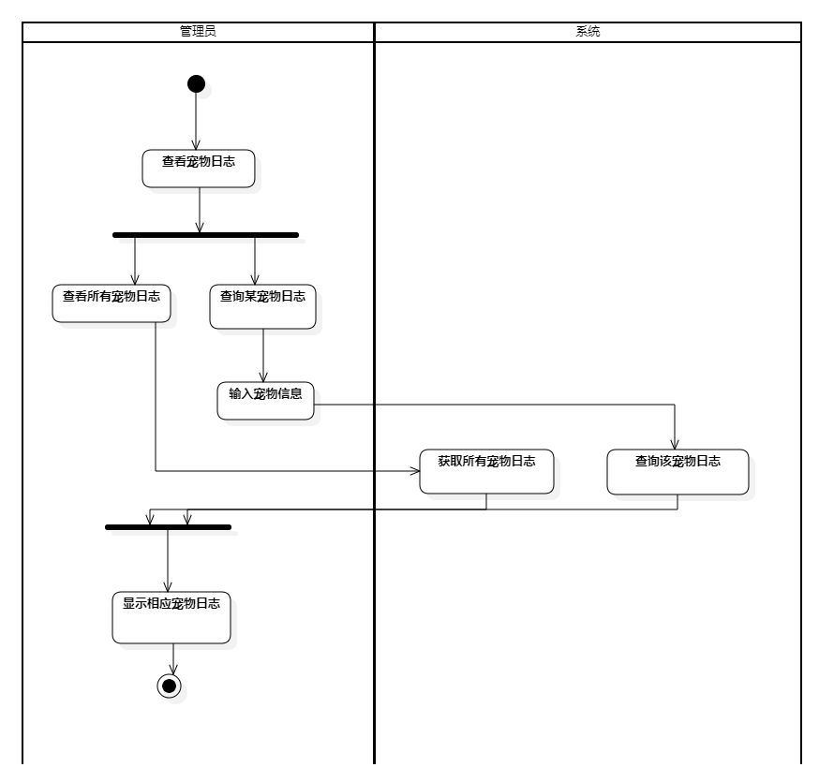

行为建模：

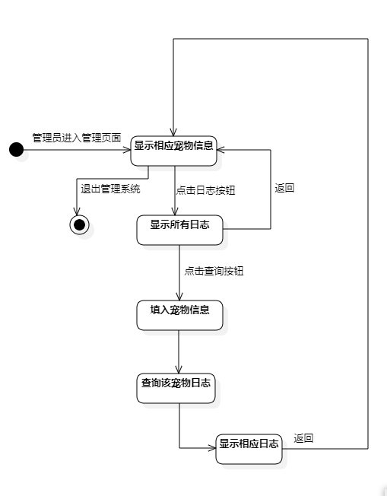

2.4.4 **预约管理子系统**

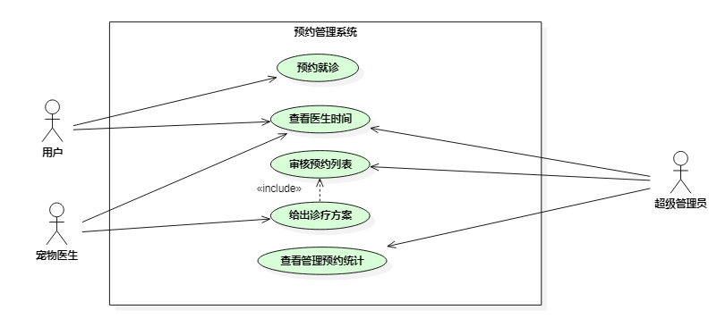

**整体数据建模**

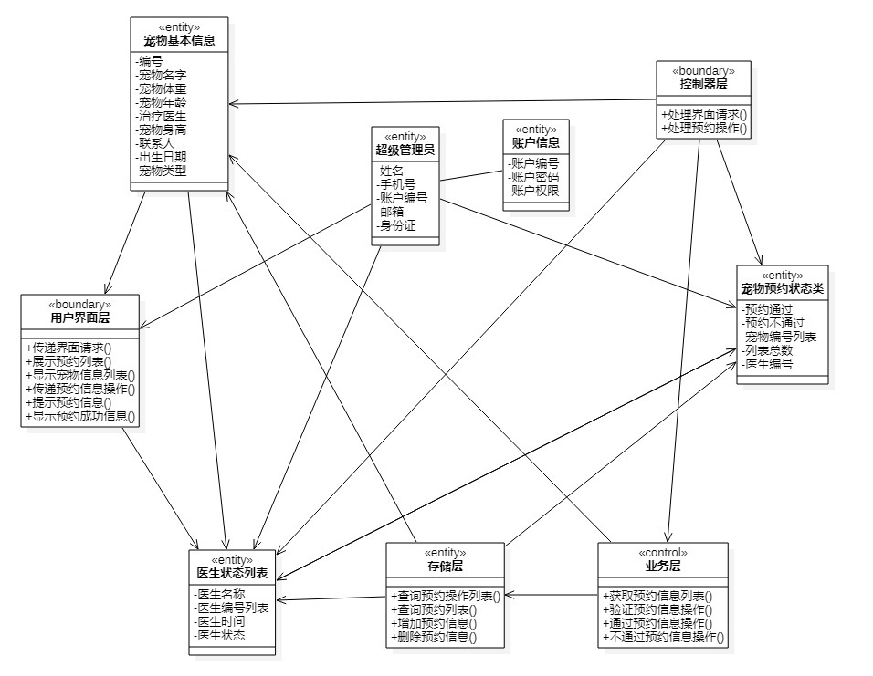

**预约就诊用例&审核预约列表用例&给出诊疗方案用例**

功能建模：

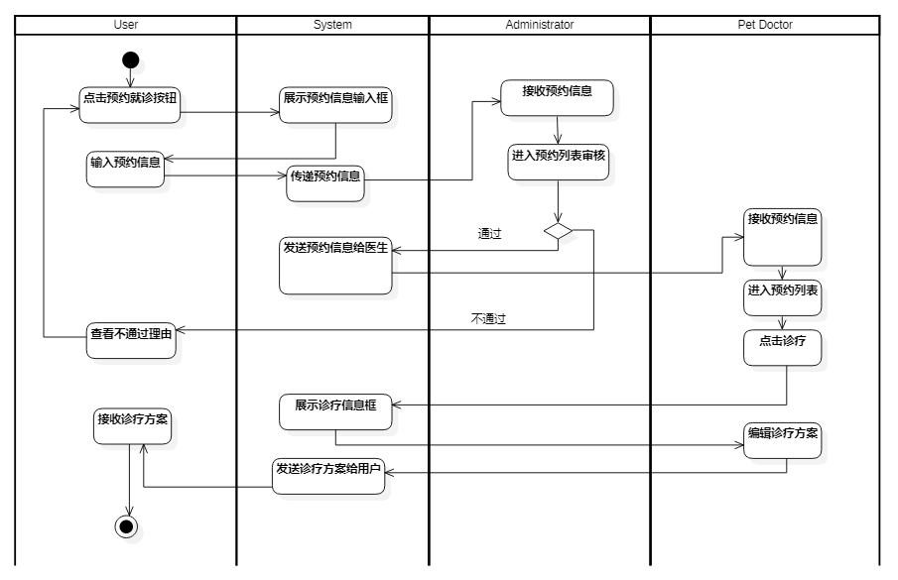

行为建模：

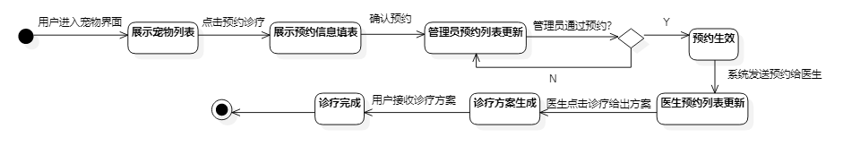

**查看医生时间用例**

功能建模：

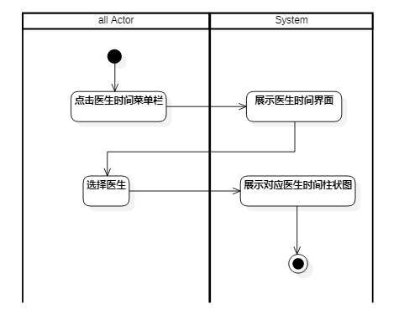

行为建模：

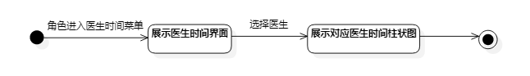

2.4.5 **健康子系统**

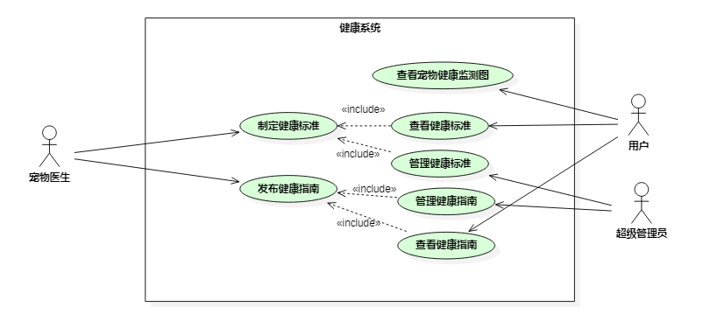

**整体数据建模**

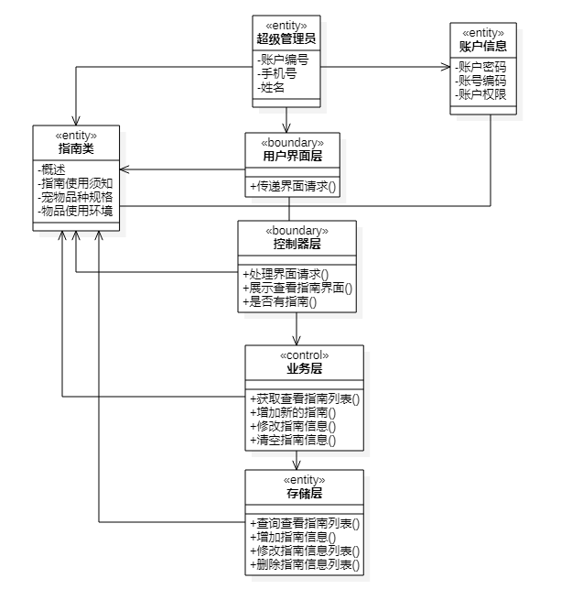

**制定健康标准用例**

功能建模：

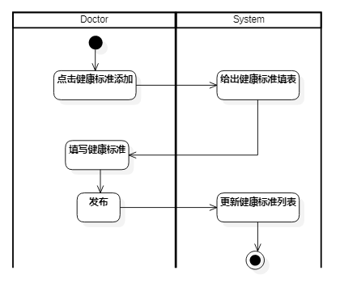

行为建模：

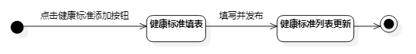

**发布健康指南用例**

功能建模：

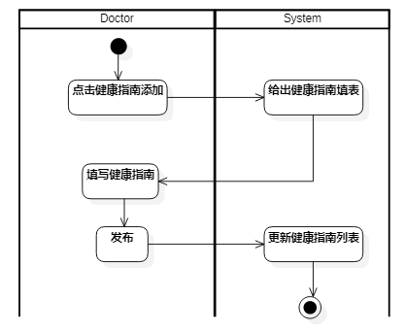

行为建模：



**查看宠物健康监测图用例**

功能建模：

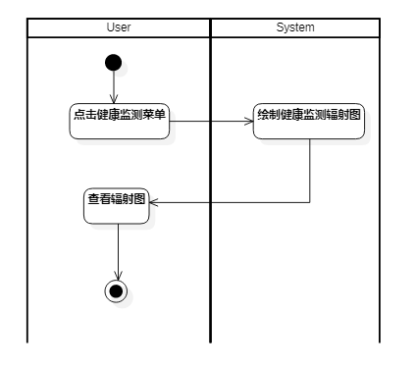

行为建模：

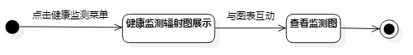

**查看健康标准用例**

功能建模：

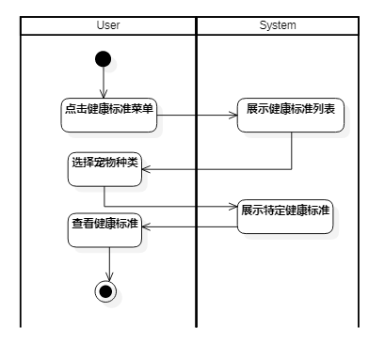

行为建模：



**管理健康标准用例**

功能建模：

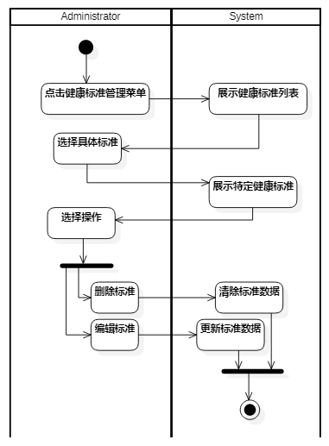

行为建模：

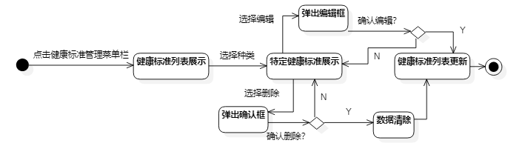

**查看健康指南用例**

功能建模：

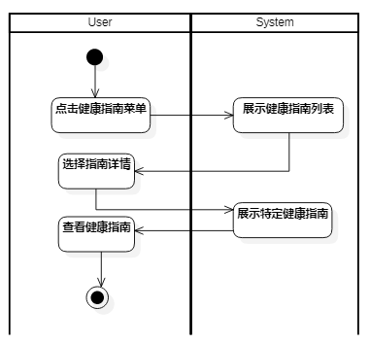

行为建模：

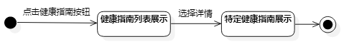

**管理健康指南用例**

功能建模：

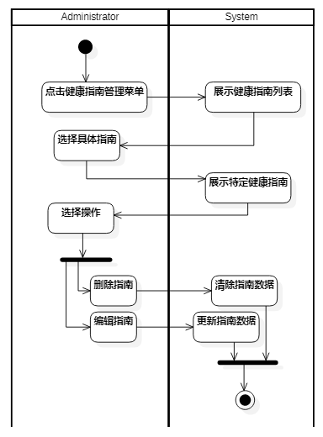

行为建模：

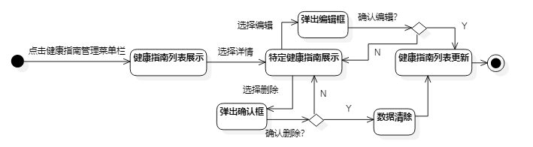

3. **非功能需求**

3.1 **性能要求**

1. **精度**

* 该软件初步设定对数据的输入输出精度的要求是小数点后3位；
* 该软件初步设定对数据的传输精度要求为小数点后3位；
* 计算的精确性要求是小数点后7位。

1. **时间特性要求**

* 对于本平台，在95%的情况下，一般响应时间不超过2000ms，高峰时段不超过4000ms；
* 在推荐配置环境下：登录响应时间在2000ms内；首页加载响应时间在500ms内，加载指南详情界面响应时间在500ms内；刷新各页面的响应时间在1000mx内；编辑各条目时页面的刷新在1000ms内；发布预约后页面的响应时间在2000ms内；发布指南后页面的响应时间在5000ms内；添加宠物列表的页面响应时间在2000ms内。
* 而在非高峰时间根据搜索字段进行信息搜索，可以在3秒内得到搜索结果；

1. **输入输出要求**

按照功能需求划分，本平台有以下的输入输出类型。

* 宠物列表添加功能需求表

|  |  |  |  |  |
| --- | --- | --- | --- | --- |
| 名称 | 体重 | 身高 | 类型 | 出生日期 |
|  |  |  |  |  |

* 菜单修改功能需求表

|  |  |
| --- | --- |
| 名称 | （菜单名称） |
| URL | （链接地址） |

* 预约信息功能需求表

|  |  |  |  |  |  |  |
| --- | --- | --- | --- | --- | --- | --- |
| 序号# | 症状内容 | 联系电话 | 地址 | 申请时间 | 预约状态 | 操作 |
| 1 |  |  |  |  | 已完成/申请通过 | 已处理/就诊 |

* 诊疗处方功能需求表

|  |  |  |  |  |  |  |  |
| --- | --- | --- | --- | --- | --- | --- | --- |
| 序号# | 宠物名 | 医生名 | 诊疗建议 | 类型 | 状态 | 创建时间 | 操作 |
| 1 |  |  |  | 注射疫苗/正常就医/除虫 | 正常/较差/死亡 |  | 删除 |

* 健康指南功能需求表

|  |  |  |  |  |
| --- | --- | --- | --- | --- |
| 序号# | 标题 | 浏览次数 | 创建时间 | 操作 |
| 1 |  |  |  | 查看详情 |

* 宠物日志功能需求表

|  |  |  |  |  |  |  |  |
| --- | --- | --- | --- | --- | --- | --- | --- |
| 序号# | 宠物名 | 体重 | 身高 | 体温 | 饭量 | 状态 | 操作 |
| 1 |  |  |  |  |  | 正常/较差/死亡 | 删除 |

3.2 **安全要求**

3.2.1 **权限访问控制需求**

平台需严格权限访问控制，用户只有在经过登录和身份认证后，才能访问其权限范围内的数据，只能进行其权限范围内的工作。

平台应具备完善的鉴权机制，将使用者分为普通用户、宠物医生、超级管理员，明确各类用户的权限边界。不同用户具有不同的身份和权限，需要在用户身份真实可信的前提下提供可信的授权管理服务，保护数据不被非法篡改，确保数据的机密性和完整性。

3.3 **灵活性要求**

3.3.1 **操作方式和运行环境的变化**

目前本平台预计的上线平台为电脑web端。考虑到使用平台的可移植性和用户的使用便捷性需求，平台开发的服务平台代码应具有高复用性需求，至少后端代码应易于适应平台的改变。

因此本平台适应运行环境变化的灵活性应体现在以下几点：

* 平台的请求处理和性能需求应适应当今市面上各类操作系统和性能的电脑设备。
* 平台的界面展示应适配当今市面上各中尺寸的桌面端设备。
* 平台应具备可移植到包括手机、平板在内的各种移动设备的能力。
* 平台后续应具备可开发为APP的能力。

3.3.2 **同其他软件接口的变化**

留有与各类其他外部API的调用接口。因此系统因保证接口的灵活性，以防止当外部API无法继续使用时能快速更换同类型的其他接口。

4. **运行环境规定**

4.1 **设备**

平台软件以交互网页形式呈现，因此运行该软件所需要的硬设备为一台计算机，以开发者计算机为例，硬件条件为：

1. 处理器型号：Intel(R) Core(TM) i7 CPU @ 2.30GHz 2.30 GHz，内存容量：16G
2. 外存容量：256GB
3. 无特殊输入及输出设备、无数据通信设备

4.2 **支持软件**

因以交互网页形式呈现的原因，该软件需运行在浏览器之下，因此该软件支持软件如下：

1. 操作系统平台：Windows、MacOS
2. 数据库系统平台：MySQL
3. 浏览器：Chrome、Microsoft Edge
4. 网络和硬件设备平台：无特殊网络需求，联网即可使用软件

4.3 **接口**

本系统在运行过程中，由于业务逻辑需要，调用了其他系统的接口以更好的完成本系统的功能。所调用的接口，如下所示：

* **图表接口**：为了实现数据分析以及数据可视化，本系统调用了e-chart的以实现包括与医生预约信息、宠物日志信息、健康标准信息有关的条形图、折线图以及扇形图等信息的绘制；
* **Shiro接口**：为了完成用户认证、授权、加密、会话管理、与Web 集成、缓存等功能，本系统调用Shiro接口对相应功能进行完善。
* **JQuery接口**：为了方便前端开发，来简化了JavaScript开发人员遍历HTML文档，操作DOM，执行动画和开发[Ajax](https://so.csdn.net/so/search?q=Ajax&spm=1001.2101.3001.7020)的操作。本系统调用了jQuery接口，其中封装了很多预定义的对象和函数，来实现相应功能。

4.4 **控制**

该软件运行方式为：

1. 联网登录浏览器，输入软件的网址即可访问主页
2. 验证个人信息
3. 交互网页组件实现需求功能

该软件无需控制信号，在未登录状态下可进行部分操作，如需使用软件全部功能，需要进行登录与身份信息认证的操作，该身份信息来源于个人注册并通过管理认证。